Jan Giżycki 3tp
Informatyka
Projekt strony budowlanej

1. Cel projektu:
Celem projektu jest stworzenie profesjonalnej witryny dla firmy budowlanej, która jest nowoczesna I responsywna.

2. Lista podstron I funkcji:

3. Trudności:

4. Dodatkowo zrobiłem:

5. Etapy tworzenia witryny:

Na początku zająłem się ogólnym stylem strony I główną stroną. Na początku wyglądała ona tak:
Nie było podstron I brakowało obrazków, ale strona nabrała ogólnego kształtu.
Następnie stworzyłem szablony dla stylów, które będę mógł wykorzystać w późniejszych podstronach.
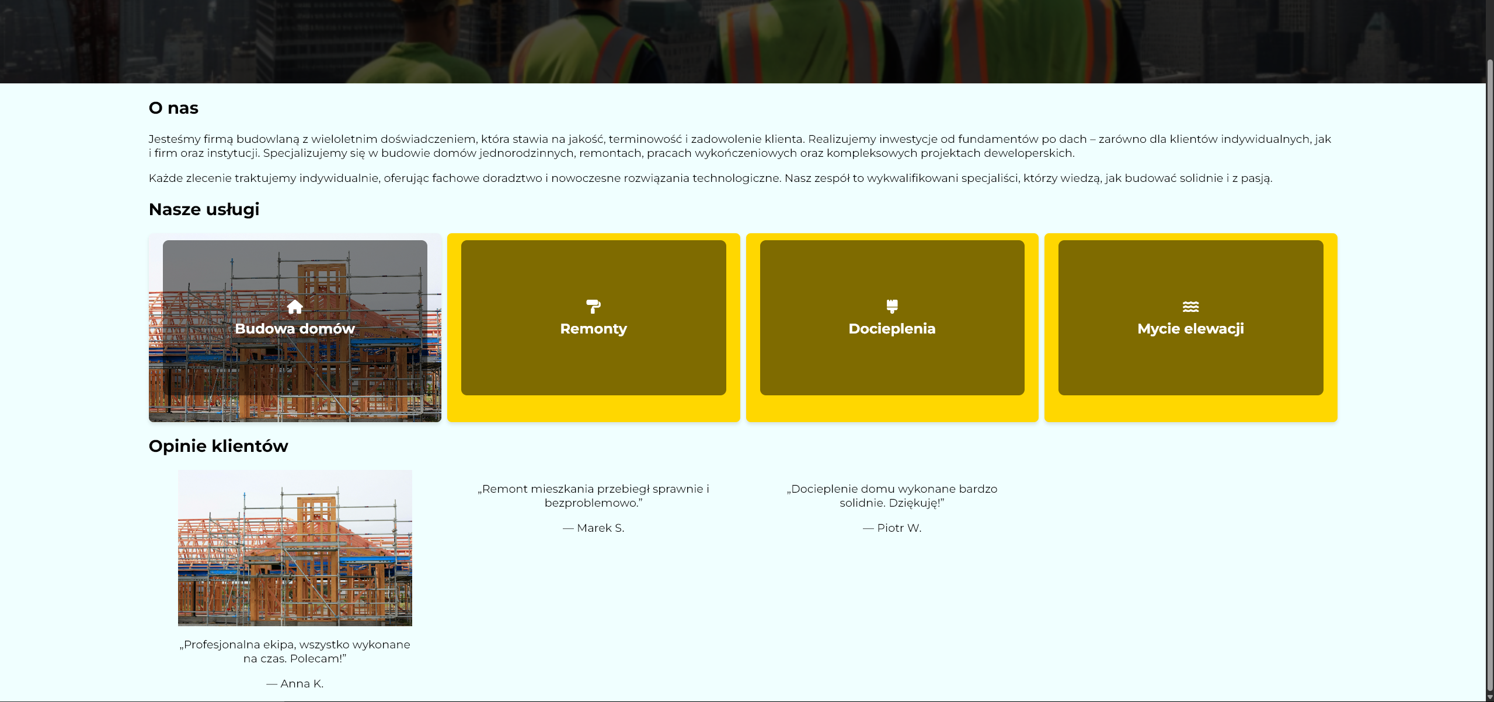
Głównie chodzi o klase box I tile. Box służy jako kontener typu grid. Tile służy jako element kontenera. Stworzyłem równiez tile-anim, jest to wersja elementu kontenera z animacją, która urozmaica strone. Dodałem również ikony ze strony fontawesome. Zacząłem pracować nad responsywnością strony. Na tym etapie strona nie posiadała zdjęć

Fragment kodu do najważniejszej części szablonu tworzenia boxów:
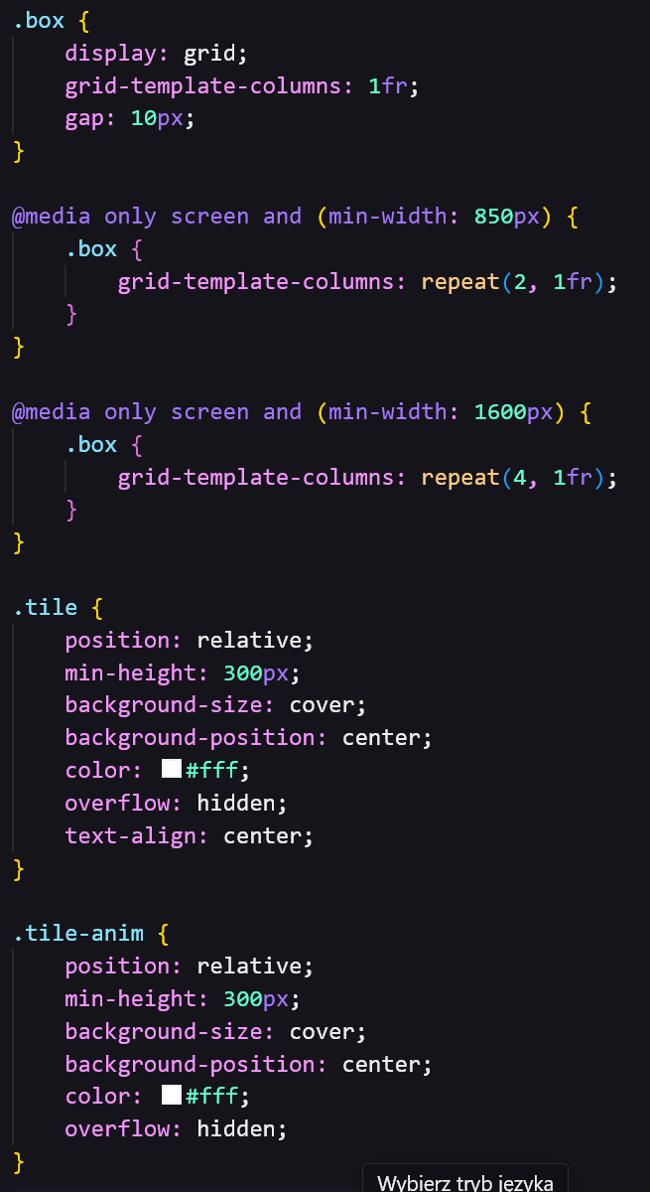

Zdjęcia:
1. baner - https://www.nichepursuits.com/construction-company-names/
2. budowa1 - https://unsplash.com/photos/a-building-under-construction-with-scaffolding-around-it-u1KG_wZTnkg

